Nous allons à présent mener une étude qualitative en choisissant d’observer le système en 2D (observer la température en fonction du temps ou la température en fonction de l’abscisse et faire varier les paramètres critiques et voir le comportement du système)

Par exemple si nous choisissons d’observer la **température en fonction du temps** et en faisant varier les paramètres critiques du système à savoir $:N$ (vérifiant la condition de stabilité $DN^{2}≪s$) fait que le système converge ou pas. Cette convergence est perçue par un changement de forme du système

Variation d’un paramètre critique :la diffusion D

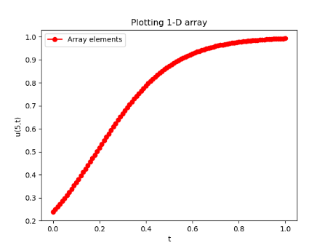 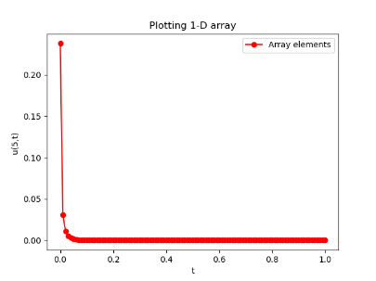

: fig. **a :** N=D=0.000025 u [ ][5] : fig. **b ::** N=D=0.000025 u [ ][5]

Quand le système diffuse peu (fig. a), la température évolue lentement car la chaleur se propage progressivement

Quand le système diffuse fortement(fig. b) **,** dès le début, la température est d’emblée très élevé parce que la diffusion est également grande, puis la température ne se propage plus dans le temps  et décroit brusquement ;En effet, elle s’est déjà bien établit dans tout le système des le début du fait de la forte diffusion de chaleur qui a été initialement forte. Tout le système est déjà très chaud ,donc la température ne gagne plus de terrain **;**d’où le fait qu’elle devient nulle juste apres le début du temps de propagation

**On peut globalement dire cette croissance lente de la température en fonction du temps quand la diffusion est faible se change en un établissement rapide et brusque de la température en fonction du temps quand la diffusion est forte, révélateur que la diffusion est une propriété intrinsèque du système**

Variation d’un paramètre critique : N

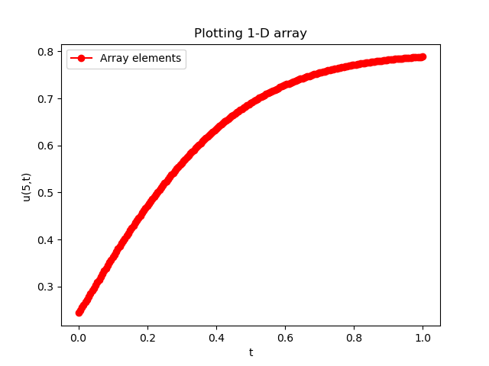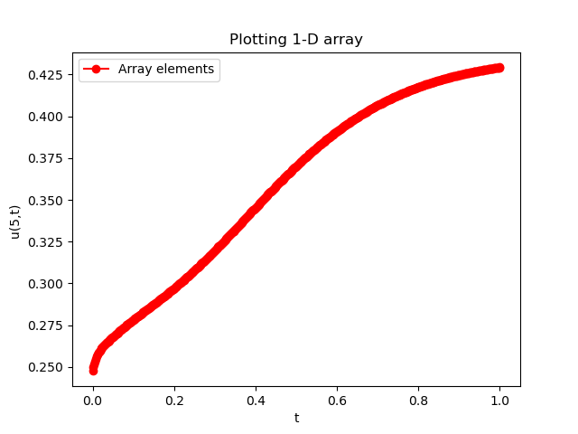

Figure c : N=200 D=0.001 u[][5] Figure d : N=500 D=0.001 u[][5]

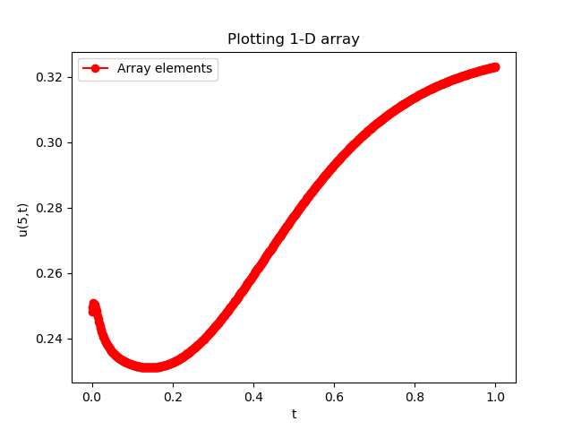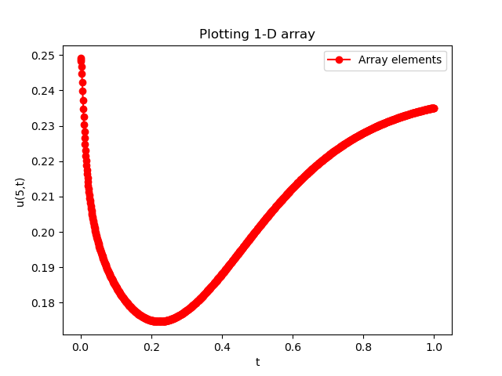

Figure e : Figure N=700 D=0.001 u[][5] Figure f : N=1000 D=0.001 u[][5]

La figure c à est stable mais à partir de la figure d, la condition de stabilité n’est plus respectée car le système commence à changer de forme ; ceci traduit le **passage de la stabilité à la non stabilité lorsque N devient de plus en plus grand (c’est-à-dire lorsqu’on augmente le nombre de discrétisation du temps) et D fixe**

Quand le système est dans un état parfaitement stable (fig. a), la température est d’abord minimale à t= 0 et vaut 0, puis croit lentement jusqu’à se stabiliser, cette **croissance lente de la température en fonction du temps caractérise la stabilité du système**

Par contre, lorsque le système est complètement instable (fig. f), on remarque que la température est maximale à t= 0, puis chute immédiatement, atteint un minimum en t=0.2, avant de croitre. **Ce caractère brusque de la chute de température avant de croitre caractérise une forte instabilité du système**